Stęskniłam się za Wami.
Wyspaliście się?
Przygotowałam dla Was kolejny zestaw do nauki i zabawy. Gotowi?
Zaczynamy, Usiądźcie wygodnie przy swoich bliskich..
Bawcie się i pracujcie razem.. Dzisiejszy temat dotyczy rodziny.
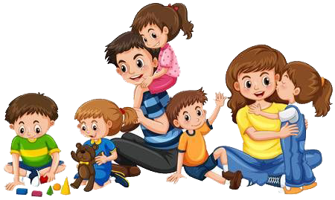

Rodzina to grupa osób. Może być mała albo bardzo duża.
Pytanie: Jaka jest Twoja rodzina?
Rodzina to grupa osób, które są ze sobą spokrewnione. W słowie "spokrewniony" mieści się słowo "krew". Osoby spokrewnione mają wspólnego przodka. Często są w jakiś sposób do siebie podobne.
Pytanie: do kogo Ty jesteś podobny? (pomyśl o swoim wyglądzie i charakterze)
Rodzina może mieć wiele pokoleń, tak jak dom może mieć wiele pięter. Na jednym piętrze jesteś Ty i Twoi kuzyni czy kuzynki, na innym Twoi rodzice, ciocie i wujkowie, na jeszcze innym babcie i dziadkowie.
Pytanie: czy znasz imiona swoich babć i dziadków?
Czasami przyjaciele stają się naszą rodziną. Do przyjaciółki Twojej mamy możesz mówić "ciociu". Taka ciocia nie jest jednak Twoją krewną, bo nie macie wspólnych przodków.
Pytanie: czy w Twojej rodzinie są ciocie i wujkowie, którzy nie są Twoimi krewnymi?
Co to jest rodzina?
Za co warto podziękować swoim rodzicom?
Posłuchajcie piosenki i ucałujcie bliskich najmocniej jak potraficie.
https://www.youtube.com/watch?v=j09kDRPi3tE&feature=emb_title

Do ludzi możesz po rozum pójść
Ale do mamy pójdziesz po serce
Tata nauczy by nie podstawiać nóg,
Dziadek nauczy, jak podawać ręce.
Gdy będzie trzeba, obroni cię brat
W rodzinie siła, każdy to powie
I jeszcze babcia, wie o tym świat
Ostatni ratunek, nasze pogotowie.
Kiedy kłopoty ogromne są
Gdy wątpliwości w głowie same
Twoja rodzina i rodzinny dom
To wyspa odpowiedzi na pytań oceanie.

Co najbardziej lubicie robić z bliskimi?
Narysujcie to na kartce z bloku i wręczcie swoim ukochanym osobom z rodziny.
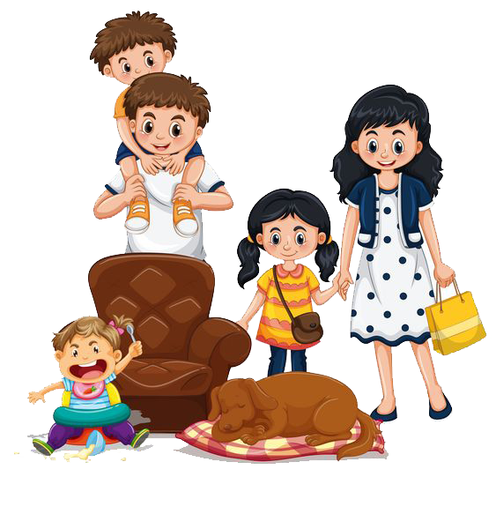

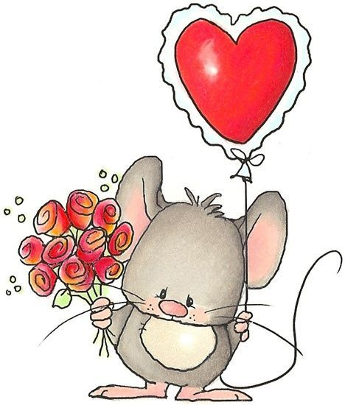
Posłuchanie opowiadania o mysiej mamie.
1. Co stało się mamie myszce pod koniec maja?
2. Kto zajął się sprzątaniem i innymi obowiązkami w domu?
3. Czy mama mysz poczuła się lepiej?

Dziś wy pomożecie swoim mamusiom - może zrobicie kolację albo poodkurzacie swój pokój? na pewno będziecie mieli wspaniały pomysł.

https://www.youtube.com/watch?v=7Jc5xURwNBQ&feature=emb_title

Dzień Rodziny obchodzimy 15 maja.
Czy znasz inne rodzinne święta takie jak Dzień Matki, Dzień Ojca, Dzień Babci, Dzień Dziadka, Dzień Dziecka?
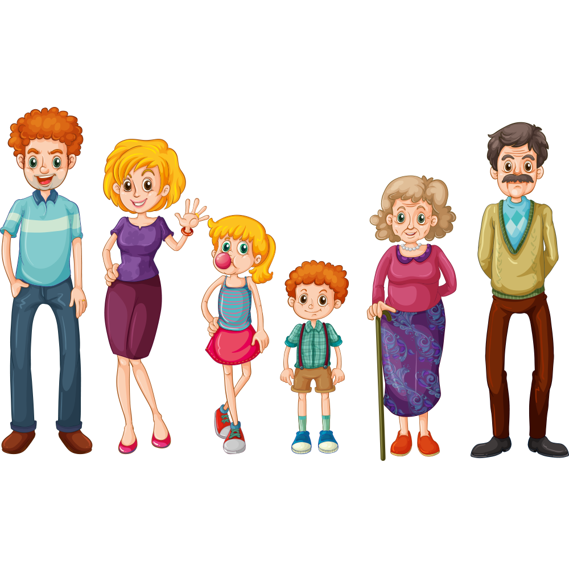

Dzień Taty :
23 czerwca

Dzień Mamy
26 maja

Dzień Dziecka
1 czerwca
Dzień Babci
21 stycznia

Dzień Dziadka
22 stycznia

Zapraszam na chwile z Quizami i grami :
https://wordwall.net/pl/resource/2283026/rodzina
https://wordwall.net/pl/resource/1172792/quiz-rodzinny

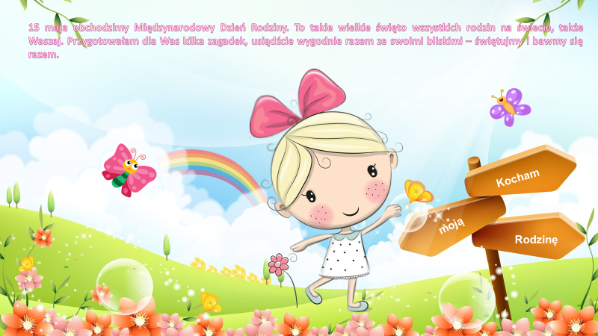
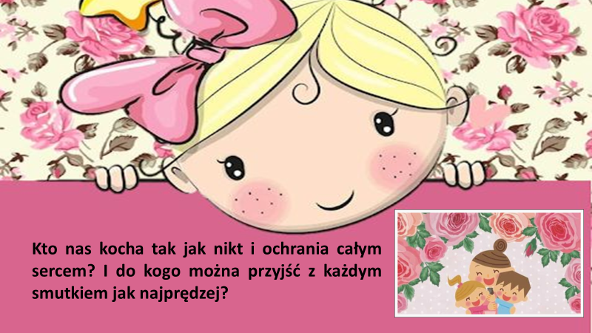
Posłuchaj :
https://www.youtube.com/watch?time_continue=1&v=RvHfN-4Va4g&feature=emb_title

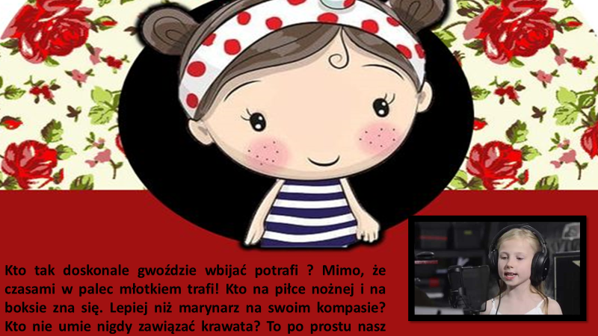
Posłuchaj :
https://www.youtube.com/watch?v=K4L7hvqBx-0&feature=emb_title

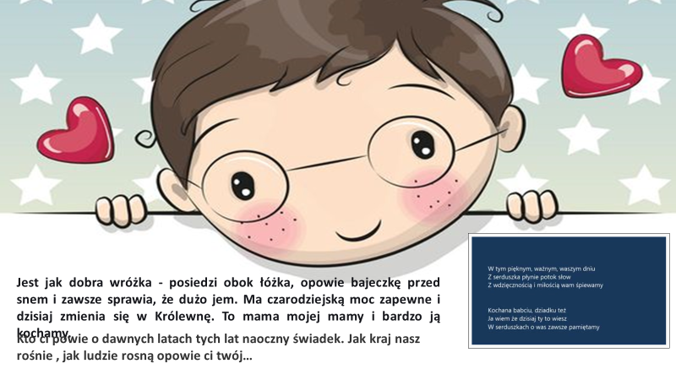
Posłuchaj :
https://www.youtube.com/watch?v=K4L7hvqBx-0&feature=emb_title
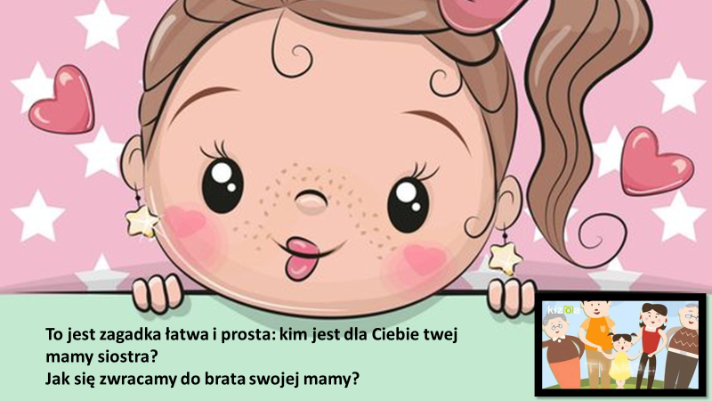
Posłuchaj :
https://www.youtube.com/watch?time_continue=1&v=OpRTsApxNX0&feature=emb_title
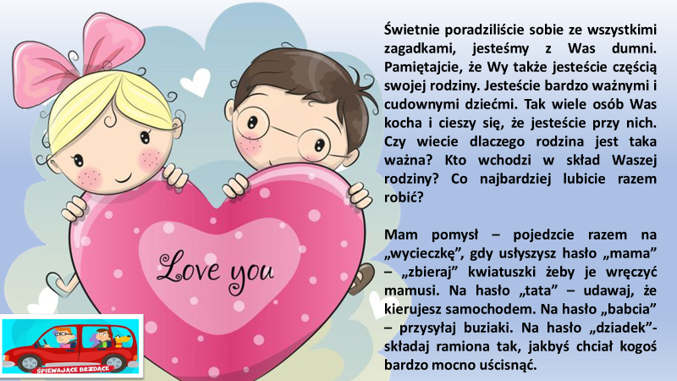
Posłuchaj :
https://www.youtube.com/watch?time_continue=2&v=tlCH6BFEISg&feature=emb_title
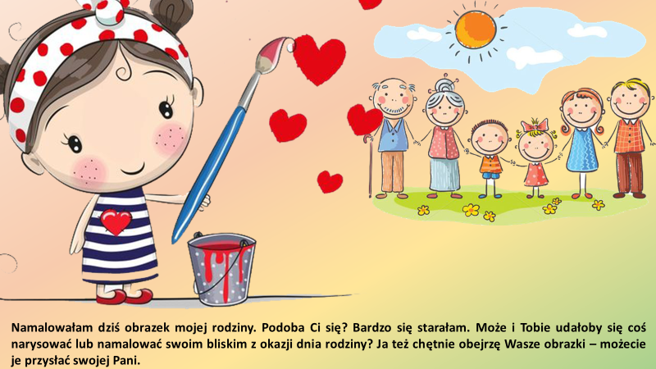
krasnicka@sp59.szczecin.pl
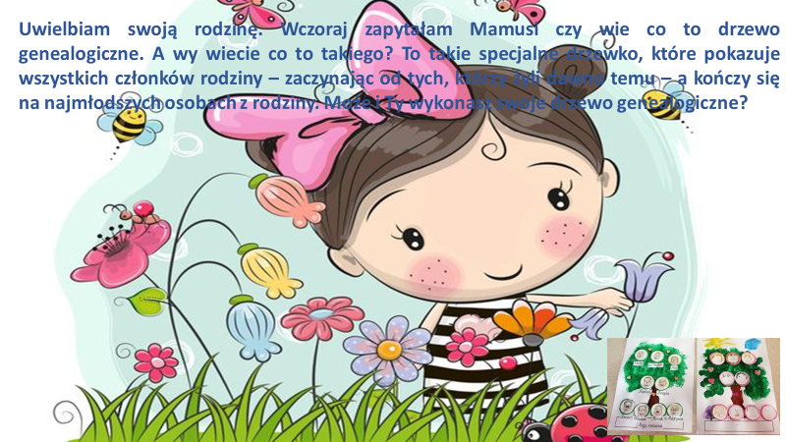
Obejrzyj :
https://www.youtube.com/watch?v=0LcaNs688W8&feature=emb_title
Pamiętacie robiliśmy takie drzewo
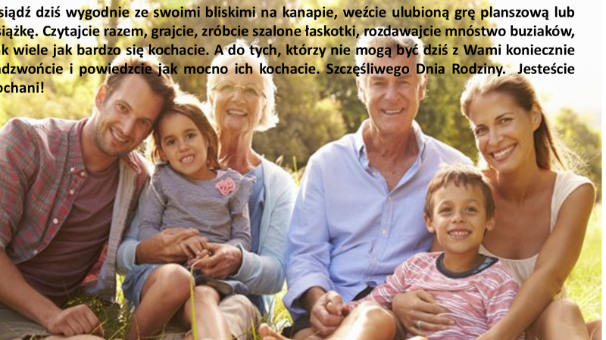
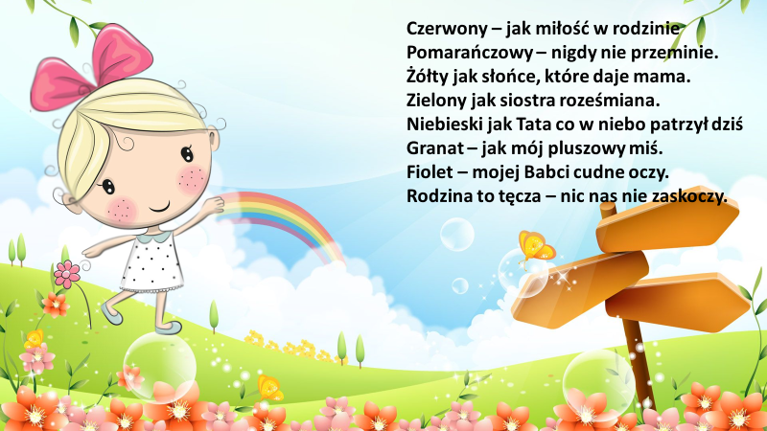

Dziękuje Kochani za miło spędzony czas
Życzę wam dużo słońca i odpoczynku.
Trzymacie się cieplutko. Czekam na maile z rysunkami Waszych rodzin.
Pozdrawiam Justyna Kraśnicka

